Zestaw zadań rewalidacyjnych 25.05-29.05.2020 klasa V
Poniedziałek 1 zadanie:
Wtorek 1 zadanie:
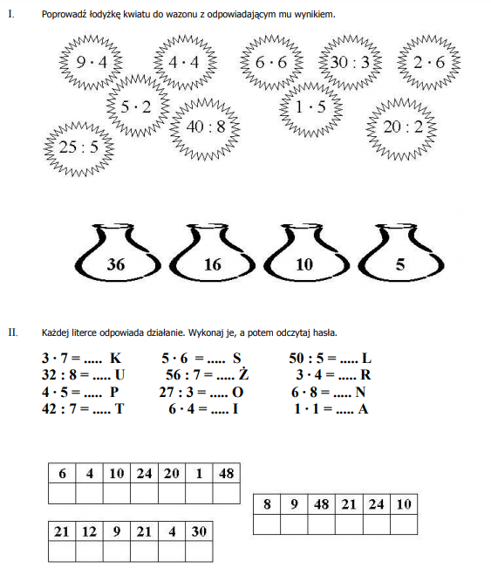

Środa 1 zadanie: Pokoloruj cyfry według podanego wzoru:
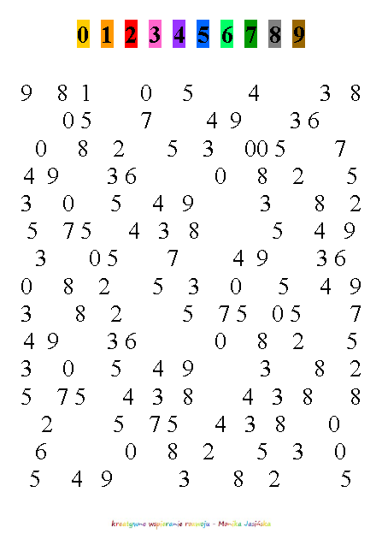

Czwartek 1 zadanie: Jaś chce dostać się do domu wybierając pola podzielne przez 3, pomóż mu znaleźć drogę:
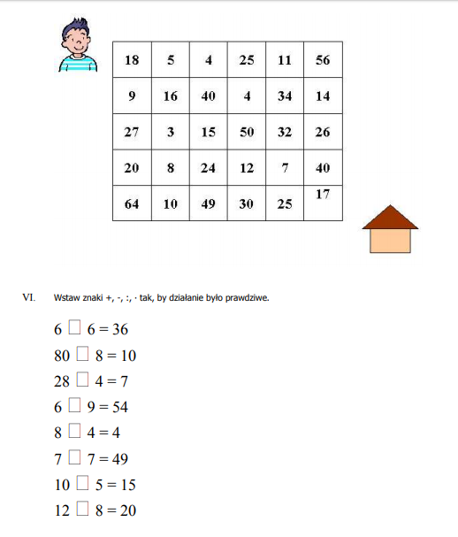

Piątek 1 zadanie:
